Word 2016 Tausender Trennzeichen für Deutsch Schweiz
1'200.00
90.00
Tabstop Dezimal verwenden, dann ist bei Word 2016 ev. Keine weitere Aktion notwendig
Menuleiste ganz links [Datei]
Im folgenden Fenster zuunterst [Optionen]
In den Word-Optionen
AutoKorrektur-Otionen
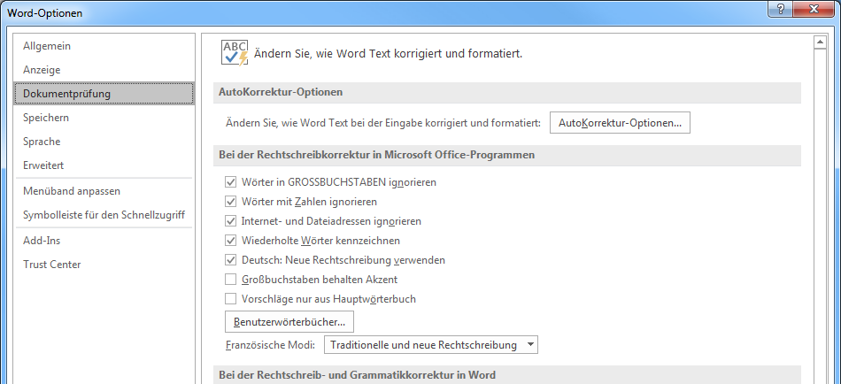

Hackchen entfernen
